Вариант№17.
Исходные данные: Диаметры проводников: 2,6/9,5;
Материал проводников: медь-медь;
Тип изоляции: полиэтиленовая спираль;
Частота: 60МГц.
Цель работы: определить первичные и вторичные параметры коаксиального кабеля.

Выполнение работы:
1. Определение первичных и вторичных параметров для f=60МГц:
В области высоких частот (свыше 60 кГц), для которых используются коаксиальные кабели, первичные и вторичные параметры могут быть определены по следующим формулам.
Активное сопротивление R (Ом/км).

$R=4,\text{18}\sqrt{f}(\frac{1}{r_{a}}+\frac{1}{r_{b}})´{\text{10}}^{−2}$=317,21 Ом/км;

r_{a} - радиус внутреннего проводника;
r_{b} - радиус внешнего проводника.
Индуктивность L (Гн/км).

$L=\left[\frac{\text{66},6}{\sqrt{f}}(\frac{1}{r_{a}}+\frac{1}{r_{b}})+2\text{ln}\frac{r_{b}}{r_{a}}\right]´{\text{10}}^{−4}$=2,610⁻⁴ Гн/км;
Емкость С (Ф/км)

$C=\frac{ε_{э}×{\text{10}}^{−6}}{\text{18}\text{ln}(r_{b}/r_{a})}$=4,7210⁻⁸ Ф/км
Проводимость изоляции G (См/км).
$G=wC\text{tg}d_{ý}$=1,06710⁻³ См/км; $ε_{э}$=1,1; tgδ_{э}×10⁴ = 0,6; Коэффициент затухания в диапазоне высоких частот, измеренный в дБ/км определяется выражением:
$Α=8,7(\frac{R}{2}\sqrt{\frac{C}{L}}+\frac{G}{2}\sqrt{\frac{L}{C}})$=18,93 дБ/км; Коэффициент фазы Β (рад/км) определяется формулой
$B=w\sqrt{\text{LC}}$=1320, 65 рад/км;
Волновое сопротивление Z_{в} (Ом) определяется как и для цепи с распределенными параметрами, но для высоких частот, когда $\frac{wL}{R}$>3,5
$Z_{}=\sqrt{\frac{L}{}}$=74,22 Ом;
Фаза Zв
$$Z_{B}=\sqrt{\frac{R+\text{iwL}}{G+\text{iwC}}}=\left|Z_{B}\right|⋅ℓ^{−{iϕ}_{B}}=\text{74},{\text{22}}^{−i0\text{.}\text{00159}}$$
$$ϕ_{B}=−0\text{.}\text{00159}$$
Скорость распространения энергии V (км/с)
$v=\frac{1}{\sqrt{\text{LC}}}$=2,8545810⁵ км/с.

2. Определение первичных и вторичных параметров для полосы частот:
Полоса частот: 60-600МГц

Первичные параметры:
Частота | R, Ом/км | L, мГн/км | С, нФ/км | G, мСм/км
6000000 | 100,520955 | 0,261822 | 47,161628 | 0,088897
72000000 | 348,214805 | 0,259925 | 47,161628 | 1,280125
138000000 | 482,081569 | 0,259712 | 47,161628 | 2,862501
204000000 | 586,132858 | 0,259613 | 47,161628 | 4,231524
270000000 | 674,315072 | 0,259553 | 47,161628 | 5,600547
336000000 | 752,229954 | 0,259512 | 47,161628 | 6,969569
402000000 | 822,799485 | 0,259481 | 47,161628 | 8,338592
468000000 | 887,777045 | 0,259457 | 47,161628 | 9,707615
534000000 | 948,312801 | 0,259438 | 47,161628 | 11,07663
600000000 | 1005,20955 | 0,259422 | 47,161628 | 12,44560
Вторичные параметры:
Частота | Zв, Ом | Фаза Zв,гр. | A, дБ/км | B, рад/км | V, км/с
6000000 | 74,5109 | -0,00506 | 5,8878 | 132,475 | 284574,88
72000000 | 74,2323 | -0,00145 | 20,783 | 1583,91 | 285614,63
138000000 | 74,2082 | -0,00103 | 29,135 | 3034,58 | 285732,28
204000000 | 74,1941 | -0,00084 | 35,672 | 4485,05 | 285786,64
270000000 | 74,1855 | -0,00073 | 41,279 | 5935,42 | 285819,59
336000000 | 74,1796 | -0,00065 | 46,285 | 7385,71 | 285842,28
402000000 | 74,1752 | -0,00059 | 50,860 | 8835,96 | 285859,12
468000000 | 74,1718 | -0,00054 | 55,108 | 10286,1 | 285872,26
534000000 | 74,1691 | -0,00050 | 59,096 | 11736,3 | 285882,88
600000000 | 74,1668 | -0,00047 | 62,870 | 13186,5 | 285891,70

Графики первичных и вторичных параметров для полосы частот:
Активное сопротивление R(f):
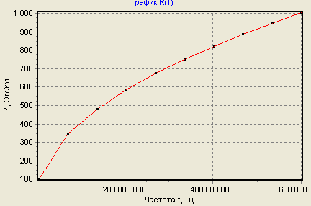

Индуктивность L(f):
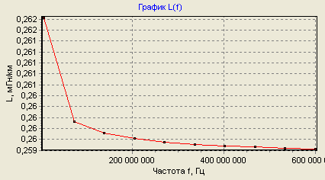

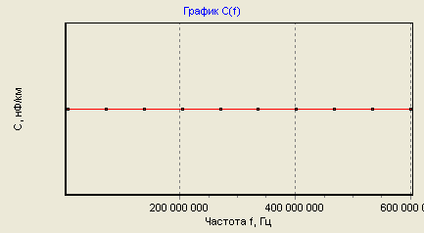
Емкость С(f):

Проводимость изоляции G(f):
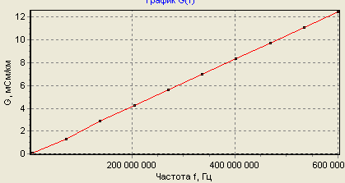

Коэффициент затухания A(f):
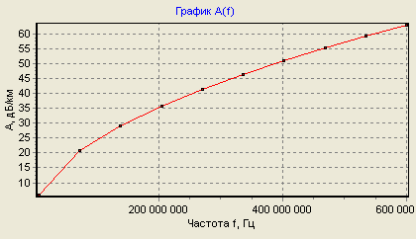

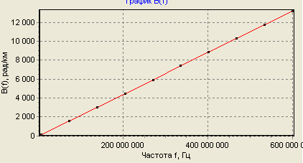
Коэффициент фазы Β(f):

Волновое сопротивление Z_{в}(f):
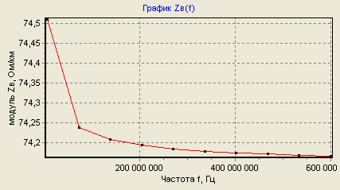

Фаза Zв(f):
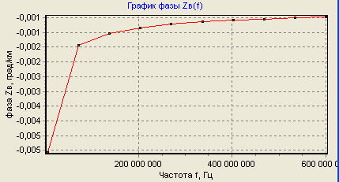

Скорость распространения энергии V(f):
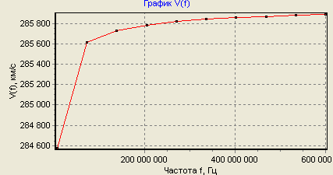

Вывод: проделав данную работу, мы определили первичные и вторичные параметры коаксиальных кабелей для одной частоты и характер их изменения в определенной полосе частот.

